三角激光位移传感器市场分析：预计2031年全球市场销售额将达到26.53亿美元
本报告基于QYResearch的统计及预测，深入分析了全球与中国市场三角激光位移传感器的产能、产量、销量、销售额、价格及未来趋势。报告从定义、供应链结构、上下游分析、主要生产商企业简介、政策环境、市场趋势及行业前景等多个维度进行剖析，旨在为专业投资者提供决策参考。
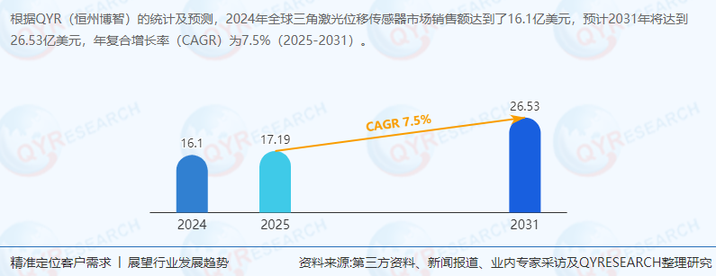
1. 行业定义与概述
三角激光位移传感器是一种利用激光三角测量原理来测量物体位移或距离的高精度传感器。它广泛应用于工业自动化、质量控制、机器人、机床、材料处理、消费电子和汽车等领域，是现代制造业不可或缺的关键部件。
2. 供应链结构与上下游分析
2.1 供应链结构
三角激光位移传感器的供应链包括原材料供应商、核心部件制造商、传感器组装商、分销商及最终用户。原材料主要包括激光发射器、接收器、光学元件、电子元器件等，核心部件的制造技术水平和供应稳定性直接影响传感器的性能和成本。
2.2 上游分析
上游原材料市场相对集中，技术门槛较高。激光发射器和接收器的供应商需要具备先进的光学和电子技术，以确保传感器的测量精度和稳定性。光学元件和电子元器件的质量和供应稳定性也对传感器的性能产生重要影响。
2.3 下游分析
下游应用领域广泛，汽车工业、航天军事、工业制造、电子和光伏等行业是三角激光位移传感器的主要消费市场。随着工业自动化的上升趋势以及质量控制方面的成本节约实践，预计未来几年这些领域对三角激光位移传感器的需求将持续增长。
3. 市场分析
3.1 全球市场规模与增长率
根据QYR的统计及预测，2024年全球三角激光位移传感器市场销售额达到了16.1亿美元，预计2031年将达到26.53亿美元，年复合增长率（CAGR）为7.5%（2025-2031）。这表明全球三角激光位移传感器市场在未来几年将保持快速增长态势。
3.2 地区市场分析
中国市场：2024年市场规模具体数据未给出，但根据行业趋势，中国市场在过去几年变化较快，预计未来几年将保持高速增长。
亚太地区：亚太地区可能在激光位移传感器的所有主要区域市场中表现出领先的增长率。中国、日本、印度和韩国是亚太地区激光位移传感器的主要国家。预计未来几年，东南亚等新经济体的激光位移传感器市场也将快速增长并占据一定的市场份额。
北美市场：北美市场在全球激光位移传感器市场中占据重要地位，2022年消费市场份额超过24.00%。
3.3 产品类型与应用分析
产品类型：三角激光位移传感器按照测量范围可分为2微米及以下、3-10微米、11-50微米、51-100微米、101-500微米和其他等类别。不同类别的产品适用于不同的应用场景。
应用领域：汽车工业、航天军事、工业制造、电子和光伏等行业是三角激光位移传感器的主要应用领域。随着智能制造和物联网的发展，这些领域对高精度传感器的需求将持续增长。
4. 主要生产商企业分析
4.1 企业简介
全球三角激光位移传感器市场的主要生产商包括KEYENCE、SICK、Panasonic、COGNEX、OMRON、OPTEX、Turck、Banner Engineering、Micro-Epsilon、Baumer、Leuze、SENSOPART、ELAG、Pepperl&Fuchs、Balluff、舜宇智能光学、Acuity、MTI Instruments (VITREK)等。这些企业在技术研发、产品质量、市场份额等方面具有显著优势。
KEYENCE：全球领先的自动化解决方案提供商，三角激光位移传感器产品性能优异，市场份额领先。
SICK：专注于传感器技术的研发和生产，产品广泛应用于工业自动化领域。
Panasonic：知名电子产品制造商，在三角激光位移传感器领域拥有深厚的技术积累和市场基础。
4.2 竞争格局
全球三角激光位移传感器市场竞争格局相对集中，前三位厂商（KEYENCE、SICK、Panasonic）占据了全球约60%的市场份额。这些企业通过技术创新、产品质量提升和市场拓展等手段，不断巩固和扩大其市场地位。
5. 发展趋势与行业前景
5.1 发展趋势
技术创新：随着激光技术和传感器技术的不断进步，三角激光位移传感器的测量精度、稳定性和可靠性将得到进一步提升。
应用拓展：三角激光位移传感器将在更多领域得到应用，如智能制造、物联网、智能家居等，推动市场需求的持续增长。
市场多元化：随着发展中国家制造业的崛起，特别是亚太地区的新经济体，三角激光位移传感器市场将进一步多元化。
产业链整合：为了降低成本、提高效率，三角激光位移传感器产业链上下游企业之间的整合将加速进行。
5.2 行业前景
三角激光位移传感器市场具有广阔的发展前景。随着工业自动化的上升趋势以及质量控制方面的成本节约实践，预计未来几年三角激光位移传感器市场将保持快速增长态势。特别是在亚太地区，随着新技术的先进和动态采用，以及制造业的快速发展，三角激光位移传感器市场将迎来更广阔的发展空间。同时，随着智能制造和物联网的发展，传感器的集成化和智能化趋势将愈加明显，为三角激光位移传感器市场带来新的增长点。
6. 结论与建议
三角激光位移传感器市场具有广阔的发展前景和诸多发展机遇。专业投资者应密切关注市场动态和技术发展趋势，选择具有技术实力和市场份额的企业进行投资。同时，企业应加强技术创新和市场拓展，不断提升产品质量和服务水平，以应对日益激烈的市场竞争。此外，政府应加大对传感器产业的支持力度，推动产业链上下游企业的协同发展，共同促进三角激光位移传感器市场的健康发展。
《2025-2031全球与中国三角激光位移传感器市场现状及未来发展趋势》报告中，QYResearch研究全球与中国市场三角激光位移传感器的产能、产量、销量、销售额、价格及未来趋势。重点分析全球与中国市场的主要厂商产品特点、产品规格、价格、销量、销售收入及全球和中国市场主要生产商的市场份额。历史数据为2020至2024年，预测数据为2025至2031年。

